**高频做市策略**

1. 引言

交易商在证券市场的作用,是提供购买和出售特定数量的产品的报价，来为交易所提供流动性。 传统上，这个角色是由做市商或专业公司填补的。 近年来，随着纳斯达克Inet等电子交易所的发展，任何愿意提交限价订单的人都可以有效地扮演交易商的角色。 事实上，限价订单簿上的高频数据的可用性确保了市场竞争环境的公平，即各代理商可以按照他们选择的价格发布限价订单。

做市商面临两个主要风险，即逆向选择和库存风险。 逆向选择意味着，如果做市商出售（或购买）资产并不一定是好消息，那么可能意味着她询问（或中标）价格比当前市场要低（或更高） 条件。 库存风险意味着买入和卖出订单到达不平衡，因为做市商引用了买入和卖出价格，她的净头寸取决于哪些报价被执行以及在哪些数量。 做市商使用差价来控制库存，并弥补自己不利的选择。 简而言之，做市商失去了对知情交易者的资金，但是她通过让交易者在每笔交易中支付价差来弥补这种损失。

在这里，我们简要介绍一个在限价订单书中报出买单价格和买单价格的最优提交策略。

我们的方法是将Ho和Stoll方法中的效用框架与经济物理学文献中描述的实际限价指令簿(Limit Order Book)的微观结构相结合。 主要结果是，最佳的出价和询价报价是在直观的两步过程中推导出来的。 首先，鉴于在某时刻库存，经销商计算股票的个人中性（安全）估值。 其次，他通过考虑他的报价被执行的概率作为他们离中间价格的距离的函数，来校准他的买卖限价订单的报价。 平衡经销商的个人风险偏好和市场环境是我们解决方案的核心。

1. 模型的构建

首先，我们引用AVELLANEDA和STOIKOV的原始模型，使读者能够对高频做市的数学模型有一个简略的认识。

这一策略建立在Ho和Stoll的模型基础上，我们将实际的limit order book 微结构与原本的utility framework结合起来，计算做市商的indifferent price，在此基础上，优化计算其最优的bid/ask price. 假设货币市场基础利率为0.

我们认为，股票的中间价服从布朗运动。即. St为股票t时刻的中间价。

做市商的目的是最大化其期望收益，这里我们以指数形式表现。

V为value function，q为持仓量，gamma为波动系数，T为交易总时长。为使其最大化，我们得到：

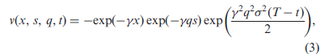

这里我们设定reservation bid/ask price，即以此价格进行买入或者卖出时，对做市商而言总体资本不变。公式如下：

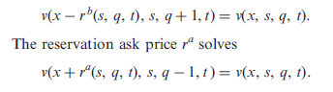

化简得出：

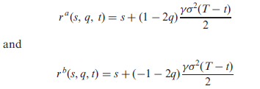

此时，取平均值得出我们需要的indifferent price。



因为上式由T-t决定，我们试图求出reservation price的稳定状态。

令

定义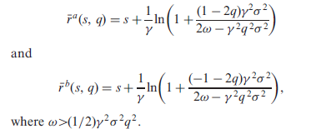

Omega为持仓量的上限。一般地，我们取

再定义price spread：

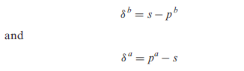

规定

Cash量的变化率由股价，持仓量共同决定。

Nat是t时刻在ask price pa的状态下卖出的股票。

我们认为Nat Nbt都服从泊松过程，有状态量lambda a和lambda b

那么t时刻的持仓量qt为

对于这一分布，我们知道，市场的订单量服从power law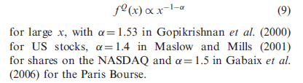

定义delta p为

即规模为Q的订单对于价格变动的影响。

我们认为

以此为依据，计算lambda：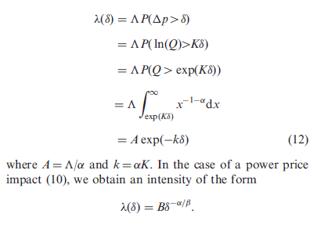

最后，由此得出t时刻的目标utility function



根据以上变量，我们构建一个Hamilton-Jacobi-Bellman equation，

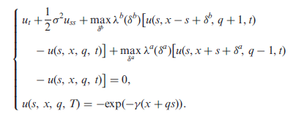

给出ansatz

代入bid/ask price

得出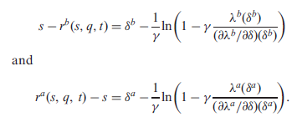

最终得出bid ask spread

这一策略并未考虑持仓风险，市场走势波动以及其他可能的理论假设，我们将在后面的模型中继续完善。

1. 引入持仓风险

在Gu´eant，Lehalle等人的论文中，持仓风险的概念被引入，这里我们依然沿用之前的假设，认为中间价变动是随机的布朗运动，

在交易量上，我们认为N服从point process，此时有



A与k用于描述流动性

此时，我们用中间价St与price spread共同来描述资产X的动态变化过程：

那么我们的问题就集中到的运算上。

我们设定持仓量的范围

对应不同的持仓量状态，我们有：

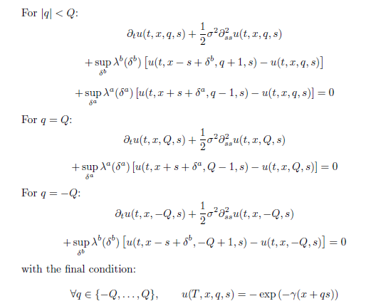

注意，我们此时依然使用的是指数形式的utility function。

像初始模型一样，我们同样可以得到一个HJB：

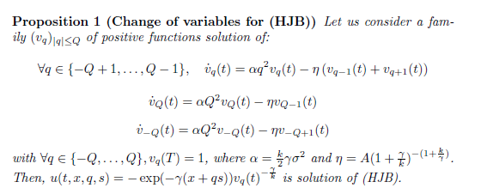

经过一番运算，我们得到了考虑持仓风险下的bid/ask spread.

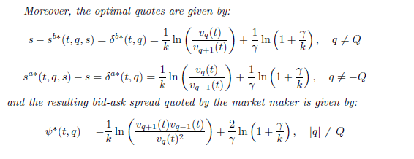

经过simulation之后，我们得到asymptotic，

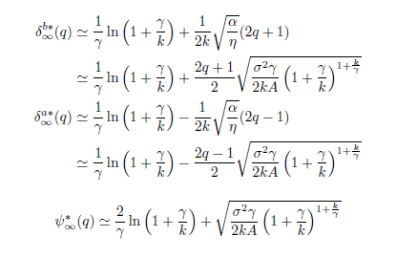

不仅如此，我们还可以进一步考虑市场drift对ask/bid spread的影响，可以拟合得出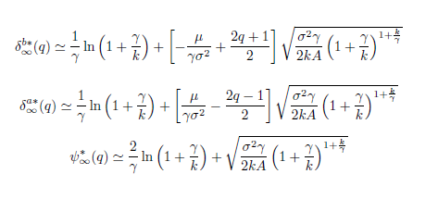

但是，在这样的基础上，我们不能忽略每次交易对市场的冲击，在逻辑上，交易行为是会对股价产生冲击的，那么我们引入新的假设来描述股价中间量。



在这样的新假设下，我们可以运算得到

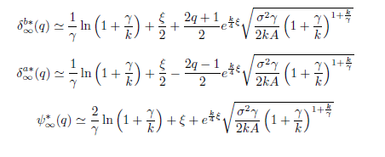

对参数的简略描述：

Sigma square与持仓风险成正比，A与sigma square成反比所以和持仓风险成反比，drift量mu与价格正相关，参数k与bid/ask spread成反比。 这些描述适用于第三大点中的所有结论。

1. 在现有的框架内，我们为读者引入更多的可能假设。

首先，我们认为股票的中间价服从Ito diffusion，即：

其中，Wt是标准布朗运动。

然后，我们假设utility function是线性的，并且加上一般性的持仓风险，得到：，

由此得到线性的价值方程：



其中，pi的解释如下：



此时，我们可以计算得出：

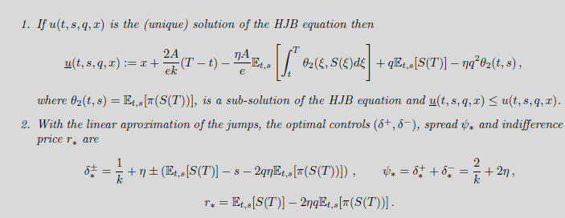

另一个可能的假设是：utility function为指数形式，即我们之前常用的假设，在这一基础上，我们优化调整股票中间价的随机过程模型。

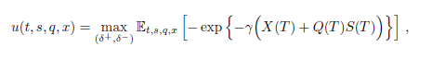

当这一过程服从Ito diffusion时，我们为其加上二次型的持仓风险成本



我们得到：

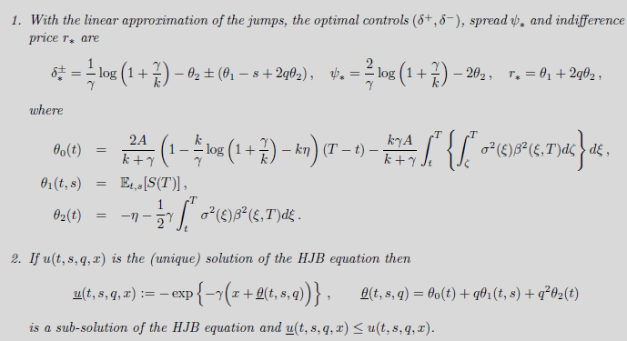

若原始随机过程为算术布朗运动加上drift，即：



我们有：

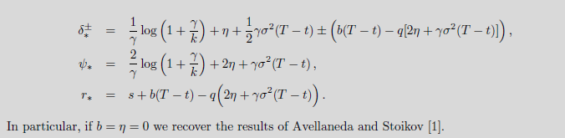

若原始随机过程为Ornstein-Uhlenbeck process，即：



我们可以得到：

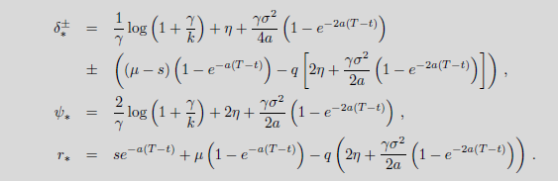

这些策略在不同参数下的效果比较，见第三篇paper。